15 декабря стартует электронная форма записи гольяновских первоклассников в школы
02.12.2016
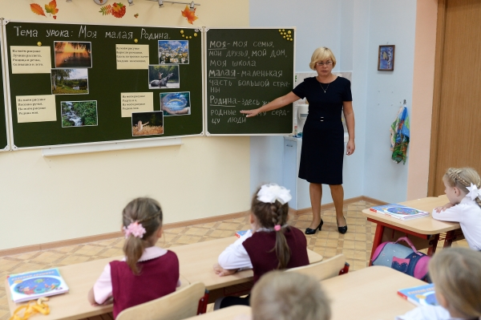
Запись в первый класс детей в электронном формате стартует в столице 15 декабря. Для регистрации заявления на поступление ребёнка в первый класс можно будет воспользоваться столичным порталом госуслуг или сайтом mos.ru.

Школы столицы, в которых есть дошкольные группы, в том числе учебные заведения района Гольяново, предоставляют родителям учеников возможность обойтись и без записи ребёнка в электронной форме. Посещающие дошкольные группы дети традиционно зачисляются в ту же школу, при которой существует дошкольное отделение. В данном случае родителям достаточно написать личное заявление на имея директора.

Напомним, что в текущем году более 50% всех столичных первоклассников зачислены в начальную школу переводом из дошкольных групп. К услугам жителей в районе Гольяново функционируют семь образовательных комплексов, включающих 54 здания: 21 школу (из них одну гимназию и шесть зданий лицея №1598) и 33 детсада.

Адрес страницы: http://golyanovo.mos.ru/presscenter/news/detail/4345709.html
Управа района Гольяново города Москвы

